Контрольная работа по разделу «Полисы Греции и их борьба с персидским нашествием».
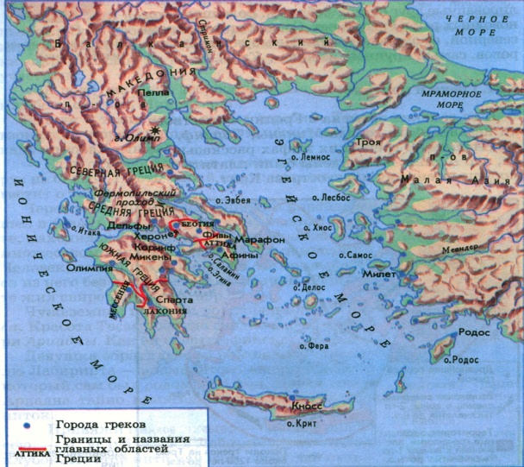 1. Как природные условия Древней Греции влияли на занятия жителей?
2. Объясните слово полис.
3. Какую опасность для земледельцев Аттики представляло появление на их участках земли долговых камней?
4. Объясните слова: демос, аристократия.
5. Чем знаменит афинский архонт Солон? Объясните слово демократия.
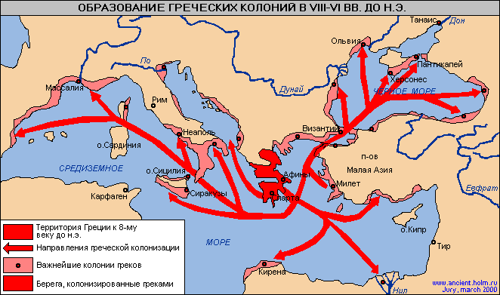 6. Объясните слово колония. Назовите главную причину возникновения греческих колоний на берегах Чёрного и Средиземного морей.
7. Представьте себе, что вы гражданин греческого полиса. Вам народное собрание поручило основать новую колонию. Что вам необходимо сделать? Перечислите, что вы обязательно возьмёте с собой.
8.
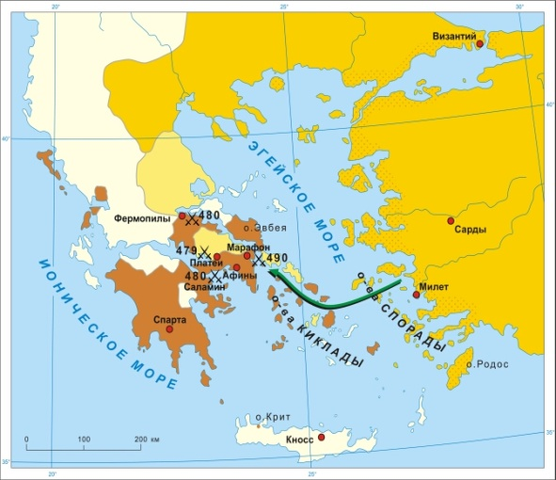 Назовите страны, обозначенные на карте цифрами 1 и 2.
2
1
9. Назовите причины греко-персидских войн.
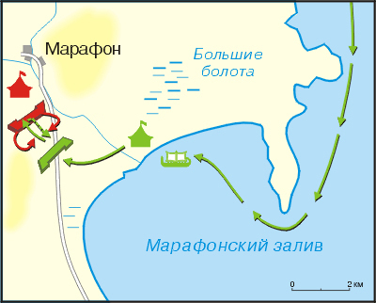 10. Назовите год, когда состоялась указанная на схеме битва. Кто руководил греческой армией? Кто одержал победу в битве? Почему?
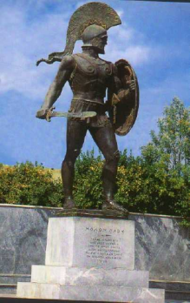 11. В честь кого возведён памятник в Фермопильском проходе? Когда состоялось это событие? Каково значение этого события?
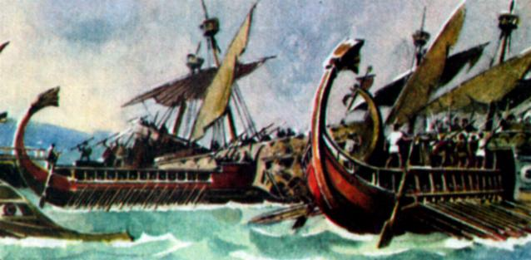 12. Когда и где состоялось решающее сражение греческого и персидского флотов? Кто руководил флотом афинян? Кто и почему победил в этом сражении?
13. Почему в греко-персидских войнах победили греки?
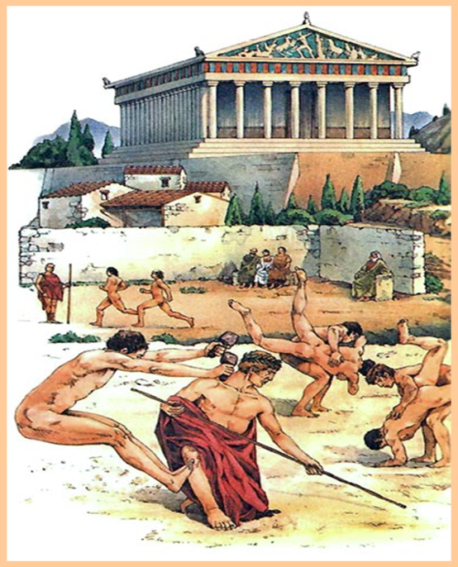 14. Что изображено на иллюстрации? Составьте развёрнутый ответ по теме «Олимпийские игры в Древней Греции».

